Конспект ОД по физической культуре (плавание)
Развлечение
«В поисках сокровища»
для детей подготовительной группы.

Разработала:
Инструктор по ФК ДОУ № 40 г. Липецка
Беспалова Людмила Анатольевна

Задачи:
Образовательной области «Физическое развитие»
- Закреплять элементы аква-аэробики, при выполнении упражнений с аквагантелями.
- Совершенствовать скольжения на груди и спине.
- Закреплять навыки всплывания («поплавок») и лежания («звездочка») на воде.
- Совершенствовать навыки детей в плавании в ластах с движениями ног.
- Совершенствовать навыки ныряния в глубину и с доставанием предметов со дна бассейна.
- Совершенствование упражнений на дыхание.
- Закреплять культурно-гигиенические навыки.
- Воспитывать интерес к занятиям плаванием и здоровому образу жизни.
- Закреплять правила поведения на воде.
Образовательной области «Познавательное развитие»
- Познакомить детей с обитателями моря: морскими коньками, рыбами, дельфинами.
- Воспитывать положительное отношение ко всем видам животных.
Образовательной области «Художественно - эстетическое развитие»
- Вызвать эмоциональный отклик на музыку, двигательную импровизацию под нее.
Образовательной области «Речевое развитие»
- Вовлекать в игровое взаимодействие со сверстниками.
- Воспитывать дружеские отношения в коллективе детей.

Оборудование: карта-схема путешествия с заданиями, весла, круги, тонущие предметы (рыбки, коньки), дуги для ныряния, кораблики из бросового материала, ласты, аквагантели, аквапалки, сундук, призы, музыкальный центр, очки для плавания.

ХОД ЗАНЯТИЯ
Дети заходят в бассейн. Играет спокойная музыка с шумом прибоя, всплеском волн, криком чаек.
Инструктор: - Ребята, что вы слышите?
Дети: - Шум волн, прибоя, крик чаек.
Инструктор: - А где это бывает?
Дети: - На море.
Инструктор: А давайте мы с вами представим, что оказались на острове. А кого мы можем встретить на острове?
Дети: Моряков, пиратов.
Инструктор:- Ребята, смотрите, а что это на воде плавает? Это же бутылка. Давайте посмотрим, что у нее внутри. Внутри, какая то записка. В ней написано, что капитан Флинт зарыл клад на Необитаемом острове и указал место, где он спрятал свой клад. А где же карта?
Педагог обращает внимание на рядом расположенную карту.
- Давайте рассмотрим ее. Ребята, а вы хотите отправиться на поиски клада?
Дети: Да.
Инструктор:
Сегодня клад мы отправляемся искать. Вам много трудностей придется испытать. Надо ловкими вам стать, Чтобы клад нам увидать!
( Дети заходят в воду, берут аквагантели и становятся свободно)
Инструктор: Чтоб в дорогу нам собраться, Нужно спортом заниматься, Чтобы выполнить разминку - Встаньте, выпрямите спинки, Носик выше поднимайте, От друзей не отставайте!
(под музыку Барбарики «Волна» выполняется разминка в воде).
Разминка в воде:
1. И. п.: стойка, ноги врозь, руки вдоль туловища, аквагантеля в правой руке.
1) поднять руки через стороны вверх, переложить аквагантелю из правой (левой) руки в левую (правую)
2) и.п. (6 – 7 раз)
2. И. п.: стойка ноги врозь, руки в стороны, аквагантеля в правой руке.
1) поворот вправо (влево), переложить аквагантелю из правой (левой) руки в левую (правую).
2) и.п. (6 – 7 раз)
3. И. п.: стойка, стойка, ноги врозь, руки вверху, аквагантелю держим двумя руками.
1) наклон вправо (влево)
2) и.п. (6 – 7 раз)
4. И. п.: стойка, стойка, ноги врозь, аквагантелю держим двумя руками.
1) наклониться вперед, не опуская головы, руки вперед
2) и.п. (6 – 7 раз)
5. И. п.: стойка, стойка, ноги врозь, аквагантелю держим двумя руками.
1) опустить аквагантелю вниз
2) и.п. (6 – 7 раз)
6. И. п.: стойка, стойка, ноги врозь, руки внизу, аквагантелю держим двумя руками.
1) поднять правую (левую) ногу, аквагантелей коснуться колена.
2) и.п. (6 – 7 раз)
7. И. п.: стойка, стойка, ноги врозь, руки внизу, аквагантелю держим двумя руками.
1) присед, развести колени в стороны, аквагантелю опустить вниз.
2) и.п. (6 – 7 раз)
8. И.п. – стойка, аквагантеля зажата между ног
Прыжки вправо и влево. (16-32 раза)
9. И.П. - стойка, аквагантелю держим двумя руками.
1) поднять аквагантелю вверх (вдох)
2) и.п. (выдох) (4-5 раз)
Инструктор:
Мы размялись, разогрелись
Весла мы сейчас возьмем.
И на байдарках за кладом поплывем.
(Дети берут весла, одевают круги, строятся у бортика бассейна.)
Инструктор: Самое главное правило: нельзя толкаться, а то наши байдарки могут перевернуться. Дети готовы. Тогда в путь! (Дети имитируют движения, как при плавании на лодке - 1 круг).
Звуковой сигнал к окончанию упражнения.
Инструктор: Сушите весла ( дети кладут весла на бортик и снимают круги). Ребята, мы приплыли к острову «Веселых пузырей».
«Мы под воду приседаем, смело, пузыри пускаем. Вдох, выдох не спеша, пузыри пускать пора - 1,2,3 - мы пускаем пузыри».
Скажем дружно «1,2,3 - мы пускаем пузыри». (4-5 раз)
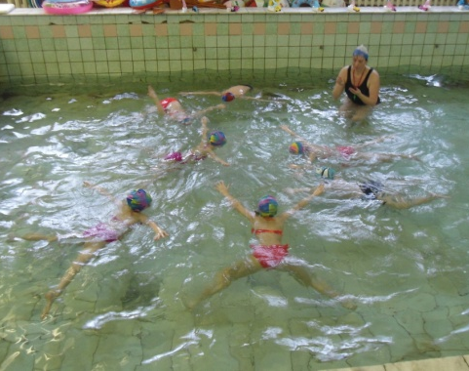
Инструктор: Пока мы пускали пузыри, мы не заметили как приплыли в залив «Морских звезд»
Попрошу всех смирно встать, Что скажу всем выполнять. Руки в стороны держите, На живот скорей ложитесь – «Звездочку» нам покажите. Раз, два, три – «звездочками» стали мы (дети выполняют упражнение «звездочка». Раз, два, три, четыре, пять - будем «звездочками» мы опять (упражнение повторяется).
Дети выполняют «звездочку на груди» (2-3 раза).
Инструктор: Вот мы с вами оказались на острове «Поплавков». Чтобы на волнах лежать,
«Поплавком» должны вы стать.
Раз, два, три – «поплавками» стали мы
(дети выполняют упражнение «поплавок». Раз, два, три, четыре, пять - будем «поплавками» мы опять
(упражнение повторяется).
Дети выполняют «поплавок» (2-3 раза).
Инструктор по плаванию отмечает детей, дольше всех задержавших дыхание и выполнивших правильную группировку.
Инструктор: Ребята, на нашем пути стоят корабли, мы приплыли с вами в морскую гавань. Давайте посчитаем, сколько кораблей стоит в гавани. На море нет ветра, и корабли не могут двинуться с места. Давайте поможем им перебраться на остров «Морских стрел. ( Дети убирают руки за спину и дуют на кораблики, без помощи рук, чей кораблик первым переплывет на противоположную сторону бассейна).
Инструктор: Вот и добрались мы до острова «Морских стрел». «Мы сейчас на воду ляжем «стрелки» разные покажем». Звучит команда: « 1, 2, 3 - стрелочка скользи». Дети выполняют скольжение на груди (2-3 раза).
Инструктор: «Стрелку» мы перевернем, на спине скользить начнем. Дети выполняют скольжение на спине (2-3 раза).
Инструктор: А теперь мотор включаем и быстрее уплываем. Дети выполняют скольжение на груди с попеременной работой ног (2-3 раза).
Инструктор: Наше путешествие продолжается. На нашем пути остров «Морских коньков». Морские коньки и рыбки попали в беду, и просят нас о помощи освободить их от сетей. Поможем им ребята. Давайте представим, что мы с вами водолазы, одеваем костюмы, застегиваем, надеваем маски.
Игра «Водолазы» (2-3 раза). Задачи игры: совершенствование навыков ныряния и открывания глаз в воде.
Описание игры: игроки («водолазы») достают со дна морских коньков и рыбок.
Методические указания: число брошенных на дно предметов должно соответствовать количеству «водолазов», поэтому ныряющие могут быть разделены на две, три или четыре команды.
Инструктор: Давайте с вами посчитаем сколько мы спасли морских коньков и рыб. Молодцы ребята, помогли морским конькам и рыбкам. Смотрите, нам говорят спасибо жители этого острова дельфины. Они очень ласковые, добрые и любят очень играть с детьми. Давайте и мы с вами поиграем с дельфинами.
В море плавают дельфины, Среди волн мелькают спины. Только что они здесь были, Поиграли и уплыли.
Игра «Веселые дельфины»
Дети поочередно ныряют под дугу, продвигаясь вперед, руки вытянуты вперед, тело входит в воду постепенно. После выполнения выстраиваются на противоположном бортике, затем возвращаются назад, также ныряя поочередно (2 – 3 раза).
Инструктор: Ребята, мы все испытания почти прошли, осталось лишь одно. Нам нужно найти ключи от сундука, в котором находятся сокровища. Вы готовы, тогда в путь.
Эстафета: Чья команда быстрее?
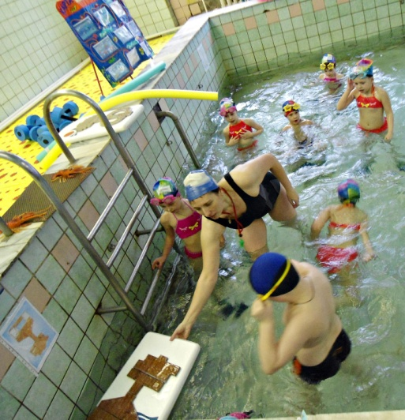
Дети делятся на две команды и становятся в затылок друг другу. Дети одевают ласты и берут аквапалки. По сигналу первые плывут на противоположную сторону бассейна на груди с работой ног кролем и берут одну часть детали ключа, возвращаются, работая ногами на спине и передают аквапалку. Когда приплывет последний участник, дети собирают ключ. (Чья команда быстрее справится с заданием.)
Инструктор: молодцы ребята, все ключи мы с вами собрали. А где же сундук, может он на дне морском, давайте поищем его. А вот и сундук пирата Флинта, давайте посмотрим, что там внутри (открывают сундук и достают из него подарки. Раздают детям).

На этом наше морское путешествие подошло к концу. Желаю вам, ребята, быть добрее и смелее, День ото дня становится сильнее, здоровее! Регулярно спортом заниматься, Быстрее расти и закаляться! До свидания!

Литература:
Арзамасцева, Морозова, Миклева: Обучение плаванию и аквааэробике в группах оздоровительной направленности ДО» Издательство: АРКТИ, 2011 г.
С.В.Колесникова«Детская аэробика: Методика, базовые комплексы», Ростов на Дону: Феникс, 2005 г.

Рыбак М.В. «Раз, два, три, плыви», Москва : Обруч, 2010.

Рыбак М.В. «Занятия в бассейне с дошкольниками», Москва, 2012 г.
М.Д.Маханева «С физкультурой дружить – здоровыми быть», Москва, 2009 г.
С.В. Яблонская, С.А.Циклис «Физкультура и плавание в детском саду», Москва, 2008 г.

